Colegio Américo Vespucio
Tercero Básico
Música- Inglés

Música- Inglés
Tercero Básico
Guía # 5
Nombre | Curso | Fecha
 | 3° | _____/____/ 2020
- Escuchar cualidades del sonido (altura, timbre, intensidad, duración) y elementos del lenguaje musical (pulsos, acentos, patrones, reiteraciones, contrastes, variaciones, dinámica, tempo, preguntas-respuestas, secciones, A-AB-ABA) y representarlos de distintas formas. (OA 1)

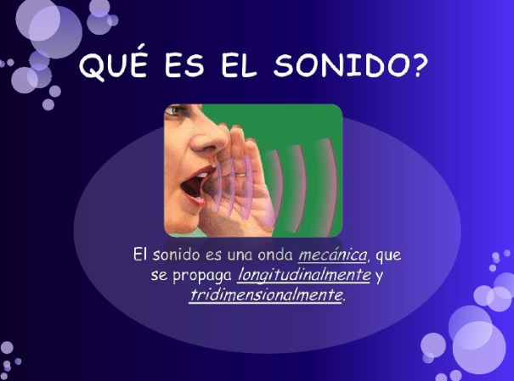
Lee el siguiente enunciado:

Observemos el siguiente mapa conceptual y recordemos:

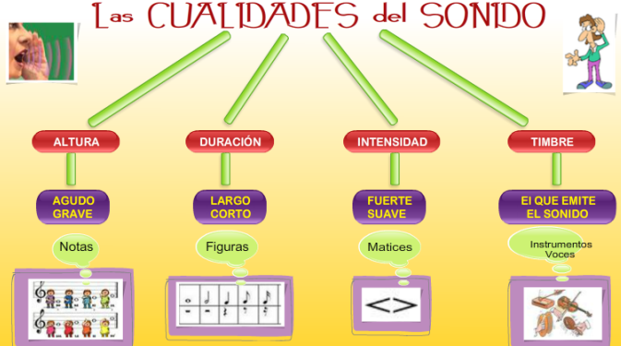

En esta guía profundizaremos sobre la cualidad del sonido llamada: altura.

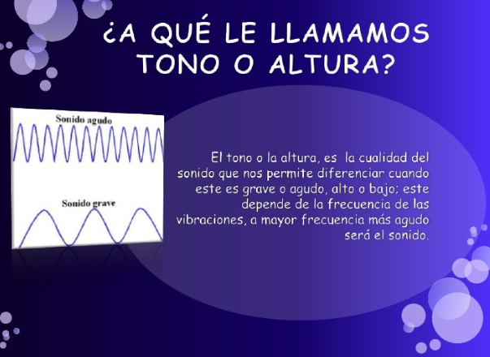

Reconozcamos algunos ejemplos:
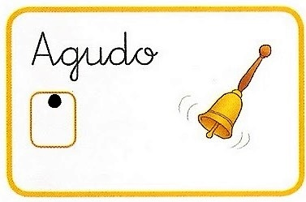
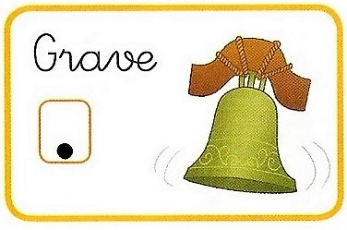

Actividad:

Después de escuchar la canción de los animales en inglés , identifica que animal emite un sonido agudo y que animal realiza un sonido grave. Escríbelo en tu cuaderno.

